ПРОФОРИЕНТАЦИОННОЕ МЕРОПРИЯТИЕ ДЛЯ БЕЗРАБОТНЫХ ГРАЖДАН

Вопрос трудоустройства рано или поздно встает перед каждым из нас, и помочь в его решении могут учреждения службы занятости населения. Однако поиск работы далеко не единственное направление работы этих органов. Очень важной сферой их деятельности является профессиональная ориентация граждан, особенно среди молодежи.
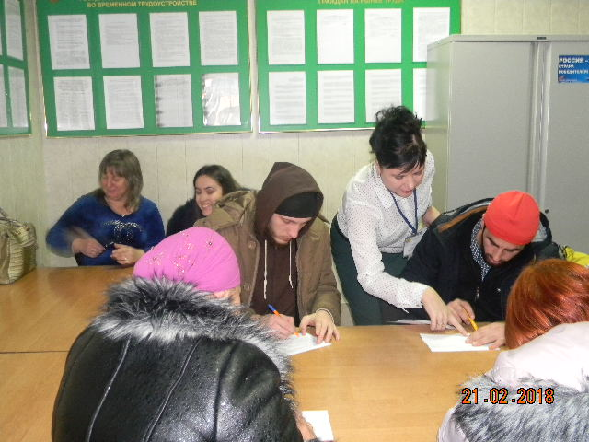
21 февраля 2018 года в ГКУ «ЦЗН Курского района» состоялось профориентационное мероприятие для безработных граждан на тему «Ваш тип работы». Данное мероприятие проведено специалистом государственного бюджетного учреждения дополнительного профессионального образования «Ставропольский региональный ресурсный центр» Огурковой Т.И.,. в рамках заключенного с центром занятости соглашения № 10 от 09.01.2018 года. В мероприятии приняло участие 15 безработных граждан.
Основной задачей специалиста является грамотное управление процессом профессионального самоопределения соискателя работы. Такое управление осуществляется не только на основе анализа рынка труда и обзора востребованных профессий, но и при учете качеств самого безработного: его образования, опыта, способностей, возможностей, склонностей и желаний.
В результате человек, находящийся в поиске работы, должен совершить осознанный выбор профессии и наметить путь к своей профессиональной деятельности (пройти обучение или переобучение, встать на учет службы занятости и пр.).

